●申し込み方法

(多くの方にご参加いただきたいため、複数の申し込みはご遠慮ください。）

・８月３０日と９月１３日開催の説明会は、下の二次元コードからお申し込みください。

・児童館で開催する説明会は、参加する児童館に来館または電話でお申し込みください。

・いずれも先着順受付となります。申込期間内でも定員となり次第締切りとなります。

・会場には保育室等はありません。ご了承ください。



小学生って放課後はどこで過ごせるの？

どんなところがあるの？

どうすれば利用できるの？

**小学生の**

**放課後の居場所説明会**

練馬区の小学生が放課後を過ごす「居場所」の説明会です。  
学童クラブの入会に関する説明会ではありません。

テキスト

AI によって生成されたコンテンツは間違っている可能性があります。

８月３０日

9月１３日開催の

申し込みはこちらから



QR コード

AI 生成コンテンツは誤りを含む可能性があります。



テーブル

AI によって生成されたコンテンツは間違っている可能性があります。テーブル

AI によって生成されたコンテンツは間違っている可能性があります。

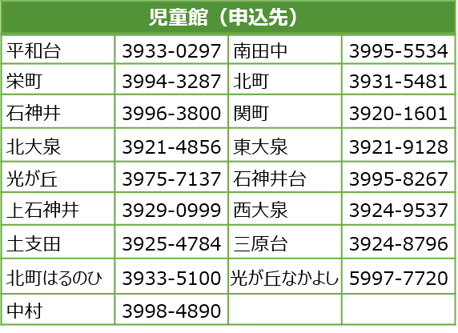

各説明会の内容は同じです。  
説明時間は１時間程度を予定しています。

説明会当日と同じ内容を動画サイト  
「練馬区立児童館・学童クラブチャンネル」

でご覧いただくことができます。  
右の二次元コードをご利用ください。



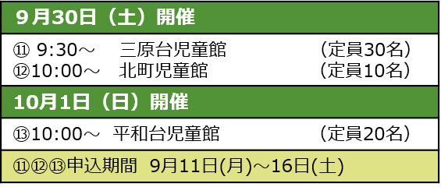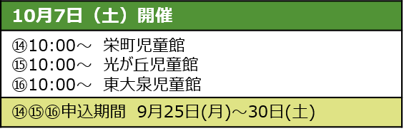

**問合せ：各児童館・子育て支援課児童館係　TEL03-5984-5827**

（定員20名）

（定員15名）

（定員20名）

練馬区立  
児童館・学童クラブチャンネルは こちら